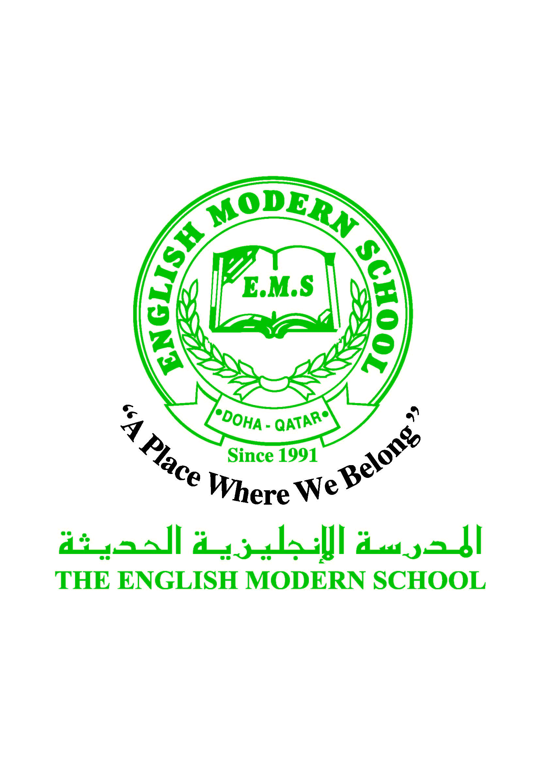
المدرسة الإنجليزية الحديثة قسمُ اللغة العربية 2016-2017
الصف الثامن

الرسالة الاسبوعية للفترة من 9 / 4/ 2017 الى 13 /4 / 2017
اللغة العربية
اليوم والتاريخ | الدرس/ النشاط | أعمال الصف | الواجبات
الأحد | ظرفا الزمان والمكان ص 108 | التعرف على ظرفي الزمان والمكان من خلال الأمثلة | طبق وتدرب السؤال الأول والثاني ص 111
الإثنين | من تجارب الحياة ص 114 | قراءة القصيدة واستخراج معاني المفردات الجديدة | أسئلة الفهم والتحليل ص 103-105
الثلاثاء | تابع الدرس : من تجارب الحياة ص 113-14 | نثر القصيدة | الإجابة على الأسئلة من كتاب النشاط ص 42-43
الأربعاء | الممنوع من الصرف | التعرف من الصرف وعلاماته  من خلال الأمثلة | الإجابة على أسئلة الدرس
الخميس | نشاط الإملاء : الهمزة المتطرفة ص 123 | مراجعة وتعزيز قواعد التهجئة | السؤال الأول ص 123
التربية الإسلامية
اليوم والتاريخ | الدرس/ النشاط | أعمال الصف | الواجبات
الاثنين | أشراط الساعة الصغرى | التعرف على مفهوم أشراط الساعة الصغرى  بعض أشراط الساعة الصغرى | مراجعة الدرس ص 25 (خلاصتي العلمية )
الثلاثاء | تابع الدرس : أشراط الساعة الصغرى | التعرف على حكمة إخفاء الله تعالى لوقت وقوع الساعة  -قراءة الدرس | كراسة النشاط درس أشراط الساعة الصغرى
تاريخ قطر
اليوم والتاريخ | الدرس/ النشاط | أعمال الصف | الواجبات
الأربعاء | اللجنة الوطنية وحقوق الانسان  ص 44-46 | قراءة الدرس  التعرف على الحقوق التي تجب لكل انسان | الإجابة على أسئلة الدرس
حكمة الأسبوع /
العلم يبني بيوتا لا عماد لها والجهل يهدم بيوت العز والكرم

